Проведение профилактической работы в многодетных семьях имеет большое значение для предупреждения пожаров и гибели людей на них. Поэтому главной целью является обучение мерам пожарной безопасности в быту, а также формирование ответственного отношения к вопросам личной безопасности и безопасности окружающих. В ходе профилактической работы рассказали об основных причинах возникновения возгораний в жилых домах и правилах пожарной безопасности. Родителям напомнили, какие последствия могут быть от игр со спичками детей и обратили особое внимание на недопущение хранения спичек, зажигалок и других пожароопасных предметов на видном месте, в зоне доступа детей. По результатам беседы вручили памятки с правилами пожарной безопасности и номерами вызова экстренных служб.
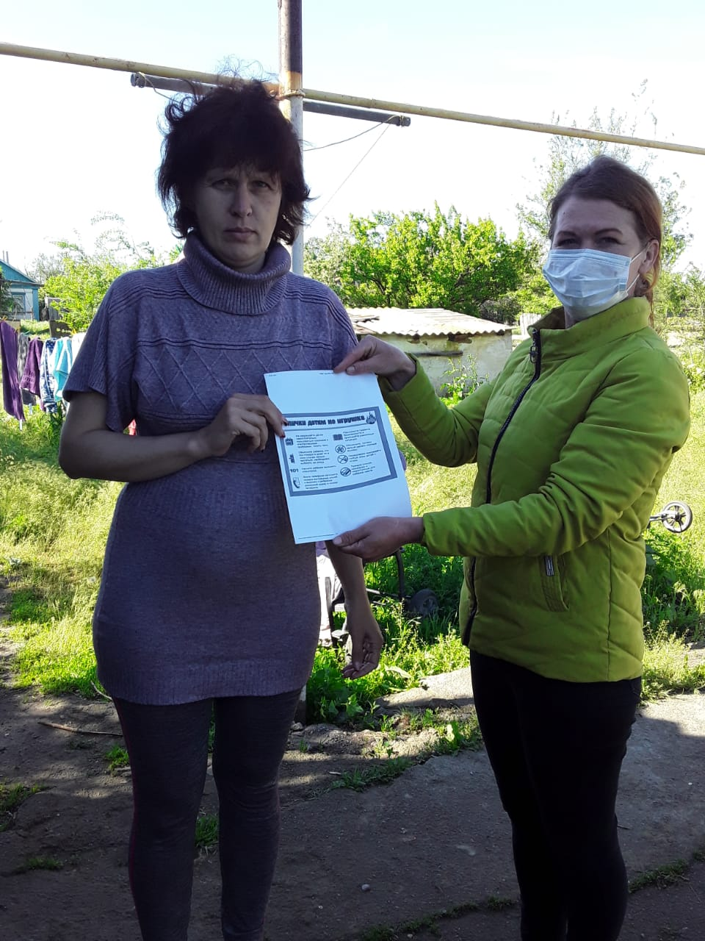
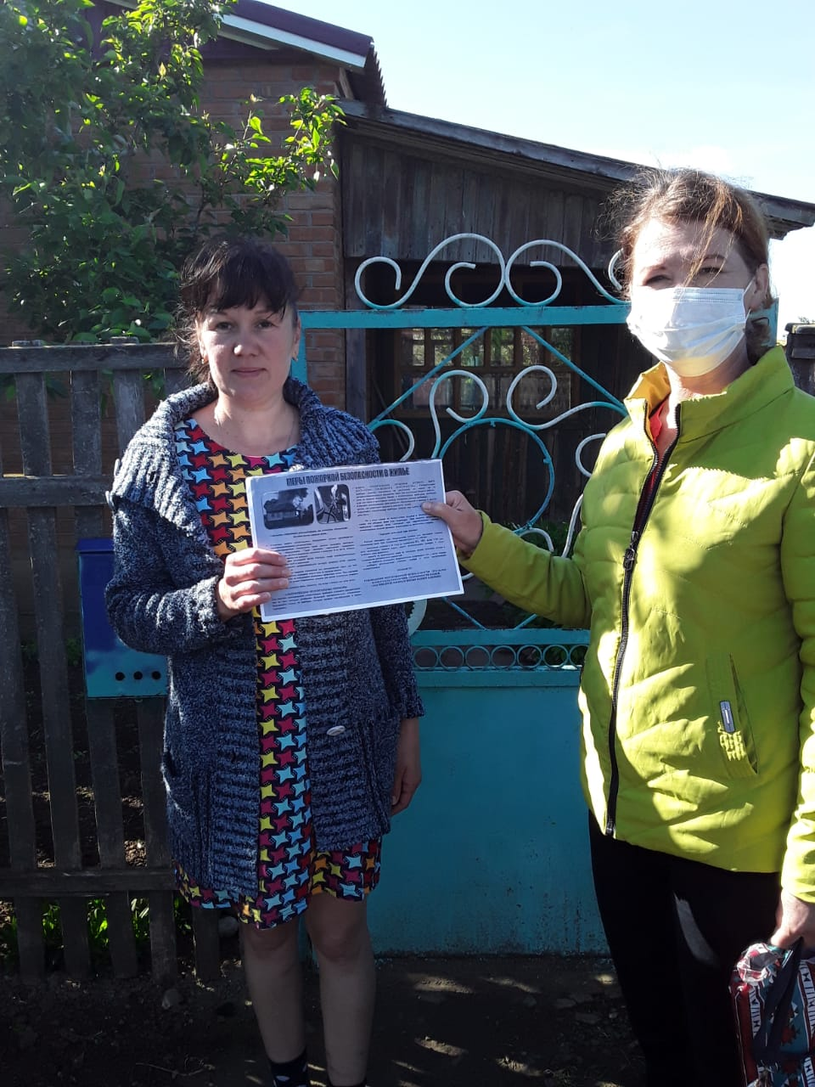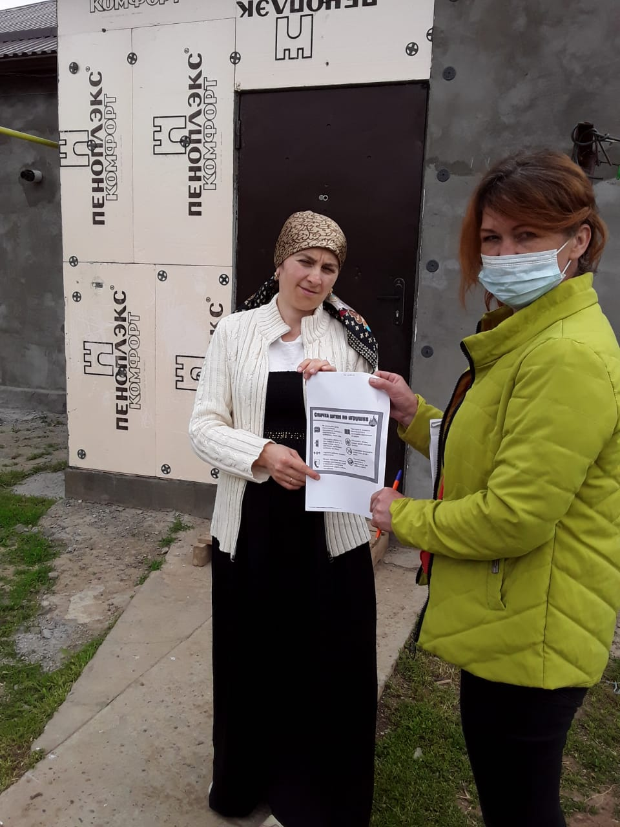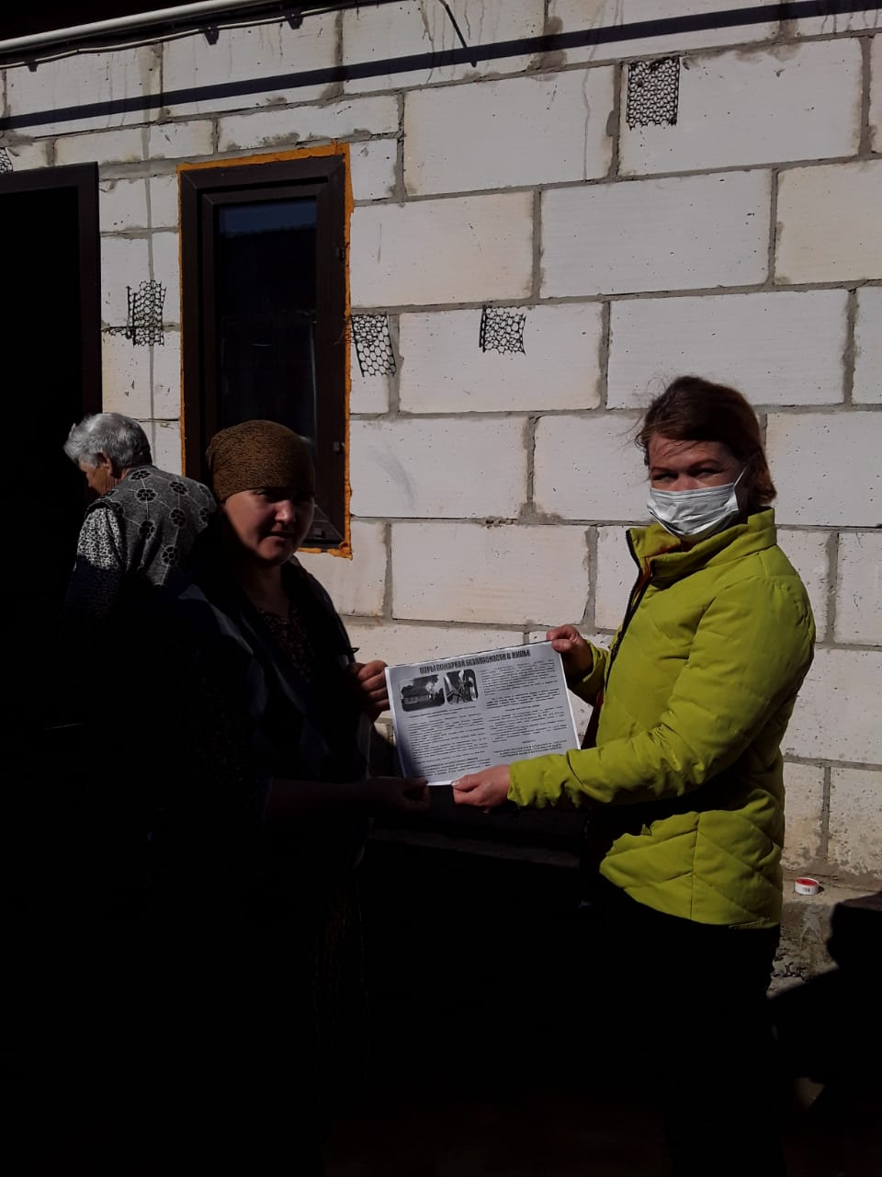

С начала 2021 года были установлены еще в двух домах, где проживают многодетные семьи, для обеспечения пожарной безопасности автономные дымовые пожарные извещатели.
